桃園市113年身心障礙嘉年華實施計畫
- 依據113年3月19日召開桃園市113年身心障礙嘉年華籌備會議決議辦理。
- 目 的：
- 鼓勵身心障礙國民積極參與全民運動，促進個人身心健康發展。
- 推動運動平權，落實本市共融人文社會理念，達成幸福友善城市目標。
- 透過遊戲化電子化體適能闖關活動，讓身障朋友體會運動的樂趣提升運動能力。
- 指導單位：桃園市政府。
- 主辦單位：桃園市政府體育局、桃園市三項運動推廣協會。
- 協辦單位：桃園市政府教育局、桃園市政府社會局、桃園市各級學校、桃園市各身障
團體、萬能科技大學、內定國小、桃園市政府警察局、智能動感有限公司
- 活動日期：113年5月18日（星期六）。
- 活動地點：桃園市立綜合體育館（巨蛋）。
- 活動內容：
(一) 巨蛋1樓迴廊：身心障礙福利成果及輔具展。
(二) 巨蛋體育館內：
- 音樂饗宴。
- 各類身障團體才藝表演。
- 各障礙類別科技運動趣味闖關活動。
- 參加資格：
- 凡設籍本市或就讀本市境內各級學校及本市各身障團體所屬會員持有身心障礙證明者學生、教師、家長與子女。
- 才藝表演以學校、機構、社團為單位組隊報名，闖關活動得接受個人報名。
- 參加者應自覺身體健康良好，自認可參加劇烈運動闖關活動方接受報名。
- 活動細則：
- 身障科技運動闖關：結合最新科技與規劃適合身障朋友的電子化體適能闖關活動，根據不同的障別選擇適合自己的關卡來體驗，創造身障者能持續運動維持身體健康、社交生活找回自信及社會肯定的價值。系統架構如下圖所示:
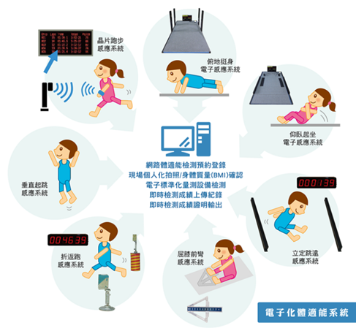

- 趣味闖關活動規劃:
 | 闖關項目 | 對象 | 效能評估
1 | 身體質量指數 | 智障類、聽障類、情障類、學障類、器障類、視障類 | BMI值
2 | 一步一腳印  (踏步登階) | 智障類、聽障類、情障類、學障類、器障類、視障類 | 心肺耐力
3 | 歡樂美人魚  (坐姿體前彎) | 智障類、聽障類、情障類、學障類、器障類、視障類 | 視障類用聲音提醒、柔軟度
4 | 金手指  (握力) | 智障類、聽障類、情障類、學障類、器障類、視障類、肢障類(部分可以) | 上肢肌力
5 | 躍入未來  (立定跳遠) | 智障類、聽障類、情障類、學障類、器障類、視障類 | 爆發力
6 | 單腳閉眼完美平衡 | 智障類、聽障類、情障類、學障類、器障類、視障類 | 平衡力
7 | 踏板上的勇者  (飛輪單車) | 智障類、聽障類、情障類、學障類、器障類、視障類、肢障類 | 下肢肌力
8 | 攻破陣地  (棒球九宮格) | 智障類、聽障類、情障類、學障類、器障類、視障類、肢障類 | 敏捷性
9 | 我是神射手  (飛鏢機) | 智障類、聽障類、情障類、學障類、器障類、肢障類 | 統合性
10 | 投籃百分百  (投籃機) | 智障類、聽障類、情障類、學障類、器障類、肢障類、視障類 | 協調性
 | 智慧化體適能雲端平台 | 資料傳輸雲端平台，闖關完成可即時列印檢測數據，並提供測試雷達分析圖
資料傳輸雲端平台:闖關完成可即時列印檢測數據，並提供測試雷達分析圖。
(示意圖如下)
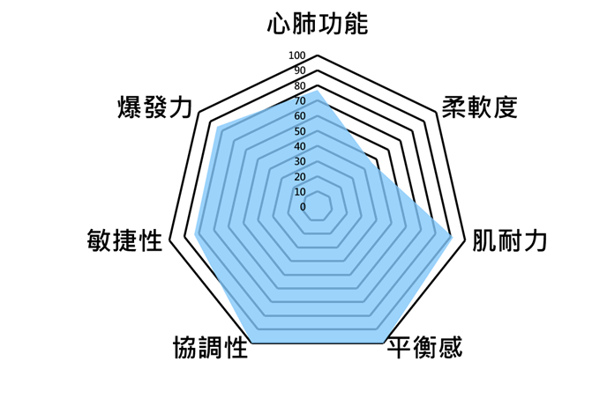

- 各身障團體才藝表演（每項才藝含進退場時間共10分鐘）：
1.智障組。 2.肢障組。 3.視障組。 4.聽障組。 5.情障組。
6.學障組。 7.器障組。
- 獎 勵：
- 完成運動闖關列印檢測數據，提供雷達分析圖並頒發完成證書。
- 闖過5道關卡(含)發給參加獎；完成6道關卡以上頒發精美獎品以資鼓勵。
- 參加辦法：
- 趣味闖關流程說明(如附件一)：
- 身障團體才藝表演申請：
(1)表演內容不拘，演出人數至少8-10人以上（如附件二）。
(2)報名團體才藝表演者，經審核獲選酌予補助演出費用，每組補助金額
15000元整(10組為限)。
(3)請於113年4月12日前，上傳至http://125.229.96.189/ (113身障
嘉年華)-(才藝表演上傳)資料夾完成報名手續。
(4)身障團體才藝表演依所送報名表依演出內容精彩度+參加闖關活動項目
報名數，審酌10個單位邀請演出。
(5)有關才藝表演疑問，請洽詢李應欽老師，聯絡電話：0937-173-111
(三) 趣味闖關活動報名：
- 報名日期自113年3月25日起至113年4月12日下午4時截止，請自行至桃園市體育總會競賽資訊網報名系統完成報名。網址如下：http://sports.taoyuansport.org.tw/
- 報名隊職員職稱如下：領隊1名，指導若干名，承辦人1名。
- 各單位須填具健康聲明書始完成報名作業（如附件三）。
- 有關活動內容事項，請洽詢李應欽老師，聯絡電話：03-4524624轉312、0937-173-111，或洽賴助理員03-3194510轉5006。
- 有關報名資訊之疑問，請洽詢大會資訊組周毅主任(0937-020-582)、
楊國石主任(0933-958-359)，逾期概不受理。
- 各單位於完成報名身心障礙嘉年華，依報名人數酌予補助交通費，10人以下補助
2000元，11人至25人補助6000元，26人至42人補助12000元，43人至70人
以上補助18000元。
- 本活動免費提供餐盒及礦泉水，請於報到時向服務組領取。
- 經費：辦理本案所需經費由桃園市政府體育局相關經費項下支應。
- 辦理本案相關工作人員屆時專案辦理敘獎事宜，活動期間全體參與人員給予公假
登記，並得於事後擇日補休。
- 本計畫經籌備會通過後實施，如有修正得另行公告之。

附件一
趣味闖關流程
檢錄
- 請參與人員依照規劃時間至闖關點報到
- 確認身分並完成報到手續。
- 領取體適能挑戰手環與條碼，並完成配戴。
- 進入闖關區域，進行體適能挑戰。
- 當完成各項挑戰的時候，進行現場QR code 掃描，確認是否完成必要挑戰。
- 完成闖關請上網確認結果，並下載檢測結果證書。
- 身體質量指數BMI
- 完成手環條碼輸入，並確認闖關者姓名。
- 身高體重量測，計算BMI。
- 請脫鞋，並站上身高體重測量儀。
- 系統自動蒐集數據，並上傳雲端系統。
- 一步一腳印(兩分鐘原地踏步登階)
- 完成手環條碼輸入，並確認闖關者姓名。
- 記錄兩分鐘原地踏步，配合音頻和視訊，整個過程記錄每1秒的心率值以及兩分鐘後休息兩分鐘的心率值
- 根據上述數據畫出4分鐘的心率曲線並計算出體力指數。
- 心率值與體力指數可上傳並提供預覽。
- 系統自動蒐集數據，並上傳雲端系統。
- 歡樂美人魚(坐姿體前彎)
- 完成手環條碼輸入，並確認闖關者姓名。
- 請脫鞋，兩腳伸直，並就坐於坐姿體前彎測試儀
- 開始測試時，請將雙手往前盡量伸展並推動測試儀上的推桿，測試平台會記錄推動的距離。
- 系統自動蒐集數據，並上傳雲端系統。
- 金手指(握力)
- 完成手環條碼輸入，並確認闖關者姓名。
- 單手握住握力測試儀，進行握力測試。
- 左右手各施測一次，系統自動蒐集數據，並上傳雲端系統。
- 握力紀錄，為左右手握力的總和。
- 躍入未來(立定跳遠)
- 完成手環條碼輸入，並確認闖關者姓名。
- 站上起跳線，進行立定跳遠準備。
- 完成立定跳遠，系統自動蒐集數據，並上傳雲端系統。

- 單腳閉眼完美平衡
- 完成手環條碼輸入，並確認闖關者姓名。
- 闖關者請站於指定方格內， 並保持輕鬆站立。
- 開始測試時，需緊閉雙眼， 並單腳站立，此時開始計時。
- 眼睛睜開或雙腳著地則停止測試並記錄結束時間。
- 系統自動蒐集數據，並上傳雲端系統。
- 踏板上的勇者(飛輪單車)
- 完成手環條碼輸入，並確認闖關者姓名。
- 闖關者請騎上飛輪單車，將雙腳固定於踏板上。
- 闖關開始依裁判指示計時3分鐘，速度須達到30KM/小時闖關成功。
- 系統自動蒐集數據，並上傳雲端系統。
- 攻破陣地(棒球九宮格)
- 完成手環條碼輸入，並確認闖關者姓名。
- 闖關者先立於投擲區，計時1分鐘將球投向九宮格。
- 投中1格計1分，依投中分數達6分闖關成功。
- 系統自動蒐集數據，並上傳雲端系統。
- 我是神射手(飛鏢機)
- 完成手環條碼輸入，並確認闖關者姓名。
- 闖關者請至飛鏢機台前，並保持輕鬆站立(或坐於輪椅上)。
- 開始測試時，每人投擲3鏢，依鏢靶上的數字計分。
- 記錄分數達20分闖關成功。
- 系統自動蒐集數據，並上傳雲端系統。
- 投籃百分百(投籃機)
- 完成手環條碼輸入，並確認闖關者姓名。
- 闖關者請至籃球機台前，並保持輕鬆站立(或坐於輪椅上)。
- 每人計時1分鐘，計分方式:前45秒每進1球2分，後15秒每進1球3分。
- 依投籃命中數20分闖關成功。
- 系統自動蒐集數據，並上傳雲端系統。

附件二
桃園市113年身心障礙嘉年華 才藝表演報名表
參賽者姓名  （代表人或團體） |  |  |  | 參加組別 | □心智天使組 □肢體天使組  □視覺天使組 □聽覺天使組  □情緒天使組 □學習天使組  □器缺天使組
推薦單位 |  |  |  | 障礙程度 | □重度 □中度 □輕度
是否使用  輔具 | □是 _________________  □否 |  |  | 表演類別 | □樂器類：  _____________樂器  □歌唱類：  _____________歌曲  □肢體表演類：  _____________演出  ※肢體表演者請註明背景曲目
使用曲目
代表人聯絡訊息 | 電話 |  |  | 手機(必填)
 | E-mail
團員姓名 | 1. |  | 5. |  |  | 9.
 | 2. |  | 6. |  |  | 10.
 | 3. |  | 7. |  |  | 11.
 | 4. |  | 8. |  |  | 12.
表演簡介
（以100字內簡述說明）
參賽者故事簡述
（以300~500字內簡述說明）
備註：
- 請依格式填列本表於113年4月12日前上傳至 http://125.229.96.189/
(113身障嘉年華)-(才藝表演上傳夾)-上傳。
- 上傳後請務必再次確認所上傳之檔案可以下載並開啟，才算完成報名手續。
- 表演團體最少出場人數10人(含)，時間含進退場共10分鐘，補助演出費用新台幣15000元整。
- 身障團體才藝表演依所送報名表依演出內容精彩度+參加闖關活動項目報名數，審酌10個單位邀請演出，並安排穿插於趣味競賽及午餐時間表演。(大會保留錄取表演單位權利)

附件三
桃園市113年身心障礙嘉年華 健康聲明書

個人參與活動健康聲明書 (各單位自行留存)

本人保證身體健康，絕對能夠參加113年身心障礙嘉年華活動，活動中若因隱瞞出現身體不適，發生任何意外，本人願負全責，一切責任與主、承辦單位無關。
此致
桃園市三項運動推廣協會
簽名處 |  | 簽名日期
緊急聯絡人 |  | 電話
未滿18歲者必須由家長或監護人同意簽名

家長或監護人簽名處：_______________________

…………………………………裁…………………………剪………………………………………….
(本聯請填寫單位用印掃描後上傳)
團體參與活動健康聲明書

本單位 共 人報名參加113年身心障礙嘉年華活動，保證每位參與者身心健康足堪參加，倘活動中因身體不適發生任何意外，由單位自行負責，與大會無關，並同意放棄先訴抗辯權；並願與承辦單位合作參加活動。

單位簽章：_______________________

中 華 民 國 113 年 月 日

備註：
1.報名時，請將本團體健康聲明書簽章用印後掃描並上傳至http://125.229.96.189/
(113身障嘉年華)-(健康聲明上傳夾)-上傳即可，完成報名手續。(個人健康聲明書自留單位)
2.有相關疑問請洽內定國小李應欽老師4524624-312，0937-173111。

